รายงานสรุป Lab 8
Packet Tracer - Basic Router Configuration Review

ภาพรวมกิจกรรม (Background / Scenario)
Lab นี้ให้กำหนดค่า Router R2 ตาม Addressing Table และข้อกำหนดที่ระบุ โดย Router R1 และอุปกรณ์ที่เชื่อมต่อกับ R1 ถูกกำหนดค่าไว้แล้ว แบ่งเป็น 2 ส่วน: Part 1 กำหนดค่าพื้นฐานและ interface ของ R2 พร้อมตรวจสอบการเชื่อมต่อเครือข่าย และ Part 2 ใช้ SSH เชื่อมต่อไปยัง R2 เพื่อดึงข้อมูลด้วยคำสั่ง show ต่าง ๆ

Addressing Table
Device | Interface | IP Address / Prefix | Default Gateway
R2 | G0/0/0 | 10.0.4.1 /24 | N/A
R2 | G0/0/0 | 2001:db8:acad:4::1 /64 | N/A
R2 | G0/0/0 | fe80::2:a (link-local) | N/A
R2 | G0/0/1 | 10.0.5.1 /24 | N/A
R2 | G0/0/1 | 2001:db8:acad:5::1 /64 | N/A
R2 | G0/0/1 | fe80::2:b (link-local) | N/A
R2 | S0/1/0 | 10.0.3.2 /24 | N/A
R2 | S0/1/0 | 2001:db8:acad:3::2 /64 | N/A
R2 | S0/1/0 | fe80::1:c (link-local) | N/A
R2 | S0/1/1 | 209.165.200.225 /30 | N/A
R2 | S0/1/1 | 2001:db8:feed:224::1 /64 | N/A
R2 | S0/1/1 | fe80::1:d (link-local) | N/A
PC3 | NIC | 10.0.4.10 /24 | 10.0.4.1
PC3 | NIC | 2001:db8:acad:4::10 /64 | fe80::2:a
PC4 | NIC | 10.0.5.10 /24 | 10.0.5.1
PC4 | NIC | 2001:db8:acad:5::10 /64 | fe80::2:b

Part 1: Configure Devices and Verify Connectivity

Step 1: กำหนดค่า PC Interfaces
กำหนด IPv4 และ IPv6 ให้กับ PC3 และ PC4 ตาม Addressing Table ผ่านหน้าต่าง IP Configuration ของแต่ละเครื่อง
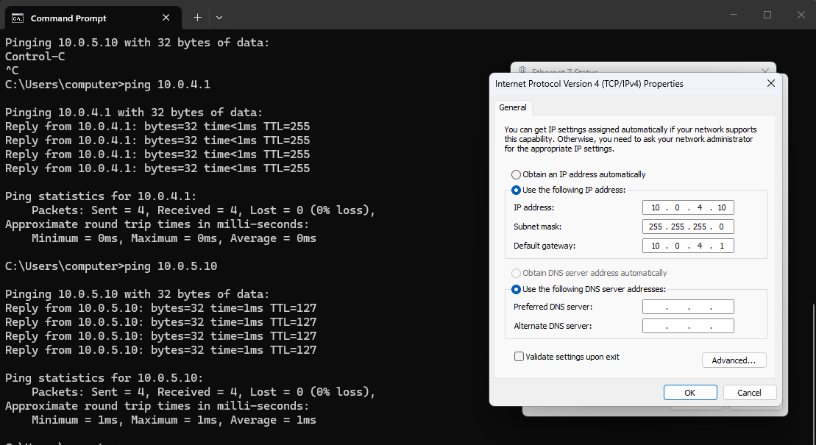
รูปที่ 1: การกำหนดค่า IPv4 ของ PC3 (10.0.4.10/24, Gateway 10.0.4.1) และผลการทดสอบ ping ไปยัง 10.0.4.1
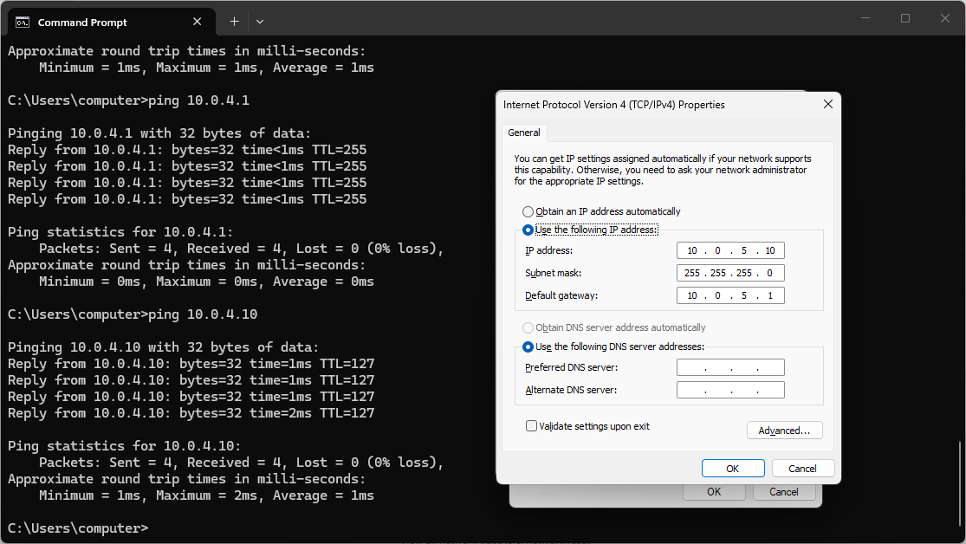
รูปที่ 2: การกำหนดค่า IPv4 ของ PC4 (10.0.5.10/24, Gateway 10.0.5.1) และผลการทดสอบ ping ไปยัง 10.0.4.1 และ 10.0.4.10

Step 2: คำสั่งกำหนดค่า Router R2
สรุปคำสั่งที่ใช้กำหนดค่า R2 ตามลำดับ (เรียบเรียงจาก session log):
Router> enable
Router# erase startup-config
Router# reload
Router(config)# hostname R2
R2(config)# enable secret c1sco1234
R2(config)# ip domain name ccna-lab.com
R2(config)# no ip domain-lookup
R2(config)# service password-encryption
R2(config)# username SSHadmin secret 55Hadm!n
R2(config)# crypto key generate rsa
How many bits in the modulus [2048]: 2048
R2(config)# ip ssh version 2
R2(config)# line console 0
R2(config-line)# password cisco
R2(config-line)# exec-timeout 6 0
R2(config-line)# logging synchronous
R2(config-line)# login
R2(config-line)# exit
R2(config)# line vty 0 15
R2(config-line)# password cisco
R2(config-line)# transport input ssh
R2(config-line)# exec-timeout 6 0
R2(config-line)# login local
R2(config-line)# exit
R2(config)# banner motd # Unauthorized access is prohibited! #
R2(config)# ipv6 unicast-routing
R2(config)# interface gigabitEthernet 0/0/0
R2(config-if)# description Link to PC3 LAN
R2(config-if)# ip address 10.0.4.1 255.255.255.0
R2(config-if)# ipv6 address 2001:db8:acad:4::1/64
R2(config-if)# ipv6 address fe80::2:a link-local
R2(config-if)# no shutdown
R2(config-if)# exit
R2(config)# interface gigabitEthernet 0/0/1
R2(config-if)# description Link to PC4 LAN
R2(config-if)# ip address 10.0.5.1 255.255.255.0
R2(config-if)# ipv6 address 2001:db8:acad:5::1/64
R2(config-if)# ipv6 address fe80::2:b link-local
R2(config-if)# no shutdown
R2(config-if)# exit
R2(config)# interface serial 0/1/0
R2(config-if)# description Link to R1
R2(config-if)# ip address 10.0.3.2 255.255.255.0
R2(config-if)# ipv6 address 2001:db8:acad:3::2/64
R2(config-if)# ipv6 address fe80::1:c link-local
R2(config-if)# no shutdown
R2(config-if)# exit
R2(config)# interface serial 0/1/1
R2(config-if)# description Link to ISP
R2(config-if)# ip address 209.165.200.225 255.255.255.252
R2(config-if)# ipv6 address 2001:db8:feed:224::1/64
R2(config-if)# ipv6 address fe80::1:d link-local
R2(config-if)# no shutdown
R2(config-if)# end
R2# copy running-config startup-config

ผลการตรวจสอบ show ip interface brief
Interface IP-Address OK? Method Status Protocol
GigabitEthernet0/0/0 10.0.4.1 YES manual up up
GigabitEthernet0/0/1 10.0.5.1 YES manual up up
GigabitEthernet0/0/2 unassigned YES unset down down
GigabitEthernet0/0/3 unassigned YES unset down down
Serial0/1/0 10.0.3.2 YES manual up up
Serial0/1/1 209.165.200.225 YES manual up up
Interface ทั้ง 4 พอร์ตที่กำหนดค่า (G0/0/0, G0/0/1, S0/1/0, S0/1/1) ขึ้นสถานะ up/up เรียบร้อย ยืนยันว่าคำสั่ง no shutdown และการกำหนด IP ทำงานถูกต้อง

Step 3: ตรวจสอบการเชื่อมต่อเครือข่าย (Verify Network Connectivity)
คำถาม: a. Ping จาก PC3 ไปยัง PC4 (IPv4 และ IPv6) สำเร็จหรือไม่?
คำตอบ: การ ping ด้วย IPv4 จาก R2 ไปยังทั้ง PC3 (10.0.4.10) และ PC4 (10.0.5.10) สำเร็จ 100% (5/5) หลังจากกำหนดค่าอินเทอร์เฟซครบถ้วน แสดงว่าเส้นทางระหว่างสองเครือข่ายผ่าน R2 ใช้งานได้ปกติ ดังนั้น PC3 ↔ PC4 ทาง IPv4 ควร ping ผ่านเช่นกัน
หมายเหตุ: ภาพหน้าจอที่มีอยู่แสดงผล ping จาก PC3/PC4 ไปยัง Gateway (10.0.4.1) เท่านั้น และการทดสอบ IPv6 ไม่ปรากฏในภาพหรือ log ที่ให้มา แนะนำให้รันคำสั่ง ping ipv6 ระหว่าง PC3-PC4 เพิ่มเติมเพื่อยืนยันผลและแนบภาพประกอบ
คำถาม: b. Ping จาก R2 ไปยังที่อยู่ S0/1/1 ของ R1 (10.0.3.1 IPv4 / 2001:db8:acad:3::1 IPv6) สำเร็จหรือไม่?
คำตอบ: ไม่สำเร็จ — ผลการทดสอบจาก session log แสดง Success rate = 0 percent (0/5) เมื่อ ping ไปยัง 10.0.3.1 ทั้งสองครั้งที่ทดสอบ แม้ว่า R2 จะกำหนดค่า S0/1/0 (10.0.3.2) และเปิดใช้งาน (no shutdown) แล้วก็ตาม
สาเหตุที่เป็นไปได้: ฝั่ง R1 อาจยังไม่ได้กำหนดค่าหรือเปิดใช้งาน interface ที่เชื่อมต่อกับ R2 หรือ encapsulation/clock rate ของลิงก์ serial ไม่ตรงกัน ควรตรวจสอบการกำหนดค่าฝั่ง R1 เพิ่มเติม
คำถาม: Ping จาก PC3 ไปยัง 209.165.200.226 (ISP) สำเร็จหรือไม่?
คำตอบ: ยังไม่มีข้อมูลยืนยันในเอกสารที่ให้มา (ไม่พบผลการทดสอบนี้ใน log หรือภาพหน้าจอ)
กรุณารันคำสั่งนี้จาก PC3 แล้วแนบภาพผลลัพธ์ เพื่อใส่คำตอบที่ถูกต้องในรายงาน
คำถาม: Ping จาก PC3 ไปยัง 64.100.1.1 (ทดสอบที่อยู่บน ISP) สำเร็จหรือไม่?
คำตอบ: ยังไม่มีข้อมูลยืนยันในเอกสารที่ให้มา โดยทั่วไปที่อยู่นี้ใช้เพื่อสาธิตว่าไม่มีเส้นทาง (route) ไปยังปลายทางที่ไม่ได้ประกาศไว้ จึงมักไม่สำเร็จ
กรุณารันคำสั่งนี้จาก PC3 แล้วแนบภาพผลลัพธ์ เพื่อยืนยันคำตอบ
คำถาม: c. SSH จาก PC3 ไปยัง G0/0/0 ของ R2 (10.0.4.1) ด้วยผู้ใช้ SSHadmin สำเร็จหรือไม่?
คำตอบ: ยังไม่มีหลักฐานการทดสอบ SSH จาก PC3 ใน log ที่ให้มา (log ที่มีอยู่เป็นการเข้าถึงผ่าน console โดยตรง ซึ่งพบการใส่รหัสผ่านผิดหลายครั้งก่อนเข้าสู่โหมด privileged EXEC สำเร็จ)
เนื่องจากได้กำหนดค่า transport input ssh, username SSHadmin/รหัสผ่าน 55Hadm!n, และ crypto key เรียบร้อยแล้ว การ SSH ควรทำงานได้ กรุณาทดสอบจาก PC3 ด้วยคำสั่ง ssh -l SSHadmin 10.0.4.1 แล้วแนบภาพผลลัพธ์

Part 2: Display Router Information
หมายเหตุสำคัญ: เอกสารและภาพหน้าจอที่ได้รับมามี Session Log ของการกำหนดค่า R2 และผลคำสั่ง show ip interface brief เท่านั้น ยังไม่มีผลลัพธ์จริงจากคำสั่ง show version, show running-config, show ip route และ show ipv6 int brief ของอุปกรณ์นี้ คำตอบในหัวข้อที่ต้องใช้ค่าเฉพาะของอุปกรณ์ (เช่น ชื่อไฟล์ IOS, ขนาดหน่วยความจำ) จึงยังไม่สามารถระบุได้แน่นอน และมีการทำเครื่องหมายไว้ให้ชัดเจน ส่วนคำถามเชิงแนวคิด/มาตรฐานของคำสั่งตอบได้ตามหลักการ Cisco IOS ทั่วไป

Step 2: ข้อมูลฮาร์ดแวร์และซอฟต์แวร์ (show version)
คำถาม: ชื่อของ IOS image ที่ router กำลังทำงานอยู่คืออะไร?
คำตอบ: ไม่มีข้อมูลใน log ที่ให้มา
กรุณา SSH เข้า R2 แล้วรันคำสั่ง show version จากนั้นคัดลอกบรรทัดที่ขึ้นต้นด้วยชื่อไฟล์ .bin เพื่อใส่คำตอบ
คำถาม: Router มี NVRAM เท่าใด?
คำตอบ: ไม่มีข้อมูลใน log ที่ให้มา
ดูจากบรรทัด NVRAM ท้าย output ของ show version
คำถาม: Router มี Flash memory เท่าใด?
คำตอบ: ไม่มีข้อมูลใน log ที่ให้มา
ดูจากบรรทัด Flash ท้าย output ของ show version
คำถาม: จากคำสั่ง show version | include register กระบวนการ boot ของ router เมื่อ reload ครั้งถัดไปเป็นอย่างไร?
คำตอบ: ไม่มีข้อมูลใน log ที่ให้มา แต่โดยค่ามาตรฐาน (default) ของ configuration register คือ 0x2102 ซึ่งหมายถึง router จะ boot จาก IOS image ที่อยู่ใน Flash memory ตามปกติ (เว้นแต่มีการเปลี่ยนค่านี้ไว้)
ควรรันคำสั่งจริงเพื่อยืนยันค่า configuration register ของอุปกรณ์นี้

Step 3: Running Configuration
คำถาม: รหัสผ่าน (password) แสดงผลอย่างไรในผลลัพธ์ของ show running-config?
คำตอบ: หลังจากใช้คำสั่ง service password-encryption รหัสผ่านแบบ plaintext ทั้งหมด (เช่น console และ vty password) จะถูกเข้ารหัสและแสดงเป็นข้อความที่อ่านไม่ออก (Type 7 encryption) แทนที่จะเป็นข้อความธรรมดา ส่วนรหัสผ่านที่ตั้งด้วย enable secret และ username ... secret จะถูกเข้ารหัสแบบ MD5/Type 9 (secret) อยู่แล้วโดยอัตโนมัติไม่ว่าจะเปิดใช้ service password-encryption หรือไม่
คำถาม: คำสั่ง show running-config | begin vty ให้ผลลัพธ์อย่างไร?
คำตอบ: คำสั่งนี้จะแสดงผลลัพธ์ของ running-config เริ่มต้นจากบรรทัดแรกที่พบคำว่า "vty" เป็นต้นไปจนถึงจุดสิ้นสุดของ configuration ทั้งหมด (คือส่วน line vty 0 15 และเนื้อหาถัดจากนั้น) โดยจะไม่แสดงส่วนก่อนหน้านั้น

Step 4: Routing Table (show ip route)
คำถาม: โค้ดใดที่ใช้แทนเครือข่ายที่เชื่อมต่อโดยตรง (directly connected) ในตารางเส้นทาง?
คำตอบ: โค้ด C (Connected)
คำถาม: มี route entry ที่เป็นโค้ด C กี่รายการในตารางเส้นทาง?
คำตอบ: คาดว่ามี 4 รายการ เนื่องจาก R2 มี IPv4 interface ที่ up/up และกำหนด IP แล้ว 4 พอร์ต คือ G0/0/0, G0/0/1, S0/1/0, S0/1/1
ควรตรวจสอบกับผลลัพธ์จริงของคำสั่ง show ip route บนอุปกรณ์ เนื่องจากไม่มี output คำสั่งนี้อยู่ใน log ที่ให้มา

Step 5: สรุปสถานะ Interface
คำถาม: คำสั่งใดที่เปลี่ยนสถานะของ Gigabit Ethernet ports จาก administratively down เป็น up?
คำตอบ: คำสั่ง no shutdown ที่สั่งภายในโหมด interface configuration ของแต่ละพอร์ต
คำถาม: คำสั่ง filter ใดที่ใช้แสดงเฉพาะ interface ที่มีการกำหนด address ไว้แล้ว?
คำตอบ: show ip interface brief | exclude unassigned (หรือ show ip interface brief | include <ตัวเลข IP บางส่วน> ก็ได้ แต่ exclude unassigned เป็นวิธีมาตรฐานที่ใช้ในบทเรียนนี้)
คำถาม: ความหมายของ [up/up] ในผลลัพธ์ของ show ipv6 int brief คืออะไร?
คำตอบ: ค่าแรก (up) หมายถึงสถานะทางกายภาพของ interface (Layer 1 / physical status) และค่าที่สอง (up) หมายถึงสถานะของ line protocol (Layer 2) กล่าวคือ interface เปิดใช้งานอยู่และสามารถส่ง-รับข้อมูลได้ตามปกติทั้งสองชั้น

สรุปผล
R2 ได้รับการกำหนดค่าตาม Addressing Table ครบทั้ง 4 interface พร้อม SSH, banner, และรหัสผ่านตามข้อกำหนด การเชื่อมต่อระหว่าง R2 กับ PC3/PC4 ใช้งานได้ปกติ (ping สำเร็จ 100%) แต่การเชื่อมต่อไปยัง R1 (10.0.3.1) ยังไม่สำเร็จ ซึ่งควรตรวจสอบการกำหนดค่าฝั่ง R1 เพิ่มเติม ส่วนคำถามใน Part 2 ที่ต้องใช้ผลลัพธ์ตรงจากคำสั่ง show version, show running-config และ show ip route ของอุปกรณ์จริง ยังไม่มีข้อมูลยืนยันในเอกสารที่ได้รับ จึงแนะนำให้รันคำสั่งเหล่านั้นเพิ่มเติมแล้วนำผลลัพธ์มาเติมในรายงานให้ครบถ้วนก่อนส่ง

